Liceo Particular Mixto San Felipe

NOMBRE: ________________________

CURSO: ____________________________

Unidad Técnico Pedagógica

Enseñanza Básica

**GUÍA DE TRABAJO N° 1**

**QUÍMICA/ 5° BÁSICO**

|  |  |
| --- | --- |
| **Objetivo** | Explicar, a partir de modelos, que la materia está formada por partículas en movimientos, en sus estados sólido, líquido y gaseoso. |
| **Instrucciones** | Lee atentamente cada enunciado y luego desarrolla en la guía. |
| **Descripción del Aprendizaje** | Caracterizar los estados de la materia |
| **Ponderación de la Guía** | 20% |
| **Correo del docente para consultas** | phernandez@liceomixto.cl |



**¿Qué es la Materia?**

**La materia es todo lo que nos rodea, ocupa un lugar en el espacio, tiene masa y peso, y sabemos que la podemos encontrar en distintos estados físicos: sólido, líquido y gaseoso.**

1. A continuación se presentan las imágenes de cómo se encuentran las partículas en cada uno de los estados, observa y describe en cada imagen las características de cada uno. (3 pts. c/u)

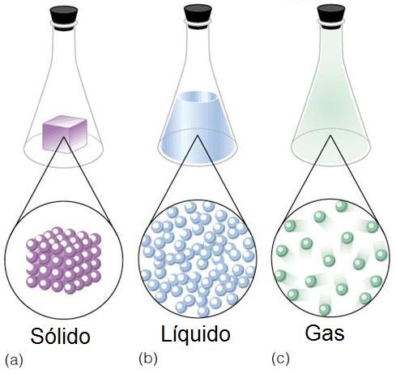

1. SÓLIDO: ________________________________________________________________________________________________________________________________________________________________________________________________________________________________________________________________________________________________________________________________________________________________
2. LÍQUIDO: ________________________________________________________________________________________________________________________________________________________________________________________________________________________________________________________________________________________________________________________________________________________________
3. GASEOSO: ________________________________________________________________________________________________________________________________________________________________________________________________________________________________________________________________________________________________________________________________________________________________
4. Dibuja y pinta un ejemplo para el estado sólido, estado líquido y estado gaseoso. ( 2 pts. c/u)

**ESTADO SÓLIDO**

**ESTADO SÓLIDO**

**ESTADO SÓLIDO**

1. El agua, es una sustancia natural ¿En qué estado la podemos encontrar? (2 PTS.)

_____________________________________________________________________________________________________________________________________________________________________________________________________________________________________________________________________________________________

|  |  |  |
| --- | --- | --- |
| **INDICADORES** | **Puntaje ideal** | **Puntaje obtenido** |
| Caracteriza cada uno de los estados de la materia | 9 |  |
| Dibuja un ejemplo para cada uno de los estados | 6 |  |
| Reconoce cómo se presenta el agua en la naturaleza | 2 |  |